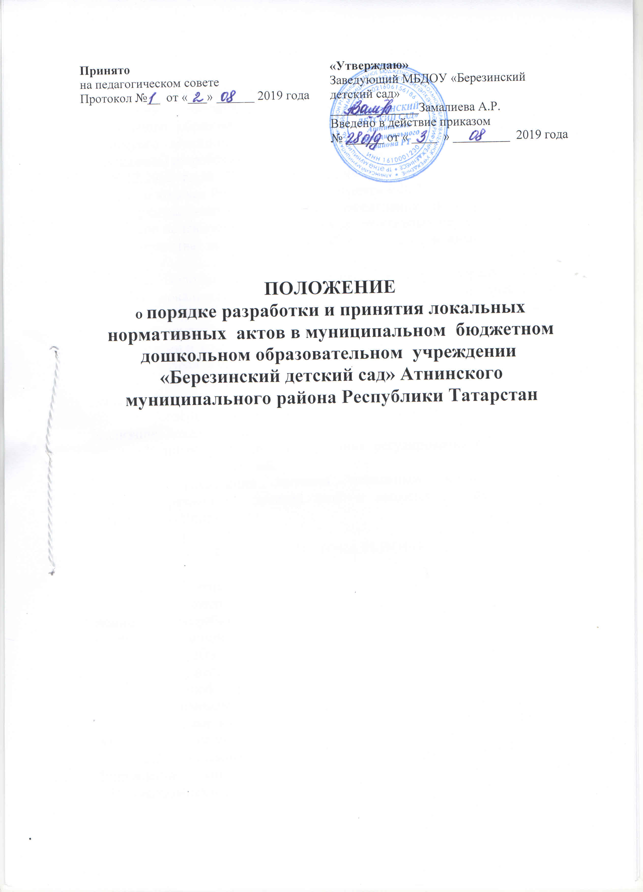1. ОБЩИЕ ПОЛОЖЕНИЯ

1.1. Положение о порядке разработки и принятия локальных нормативных актов (далее - Положение) муниципального бюджетного дошкольного образовательного учреждения «Березинский детский сад» Атнинского муниципального района Республики Татарстан (далее - Учреждение) разработано в соответствии со статьей 30 Федерального закона от 29.12.2012 г. № 273-ФЗ «Об образовании в Российской Федерации», Трудового кодекса РФ, Гражданского кодекса РФ, Уставом Учреждения, с целью разграничения полномочий, определения порядка действий, и направлено на избежание нарушений конструктивных норм, норм трудового законодательства, законодательства об образовании и иных прав и свобод граждан.
1.2. Положение определяет общие требования к порядку разработки проектов локальных нормативных актов, основные требования к содержанию локальных актов, порядку принятия указанных актов, а также внесение в них дополнений и изменений.
Целями и задачами Положения являются:
• создание единой и согласованной системы локальных актов;
• обеспечение принципа законности в нормотворческой деятельности;
• совершенствование процесса подготовки, оформления, принятия и реализации локальных актов;
• предотвращение дублирования регулирования общественных и образовательных отношений.
1.3. Положение является локальным нормативным актом МБДОУ«Березинский детский сад» и вводится в действие приказом заведующего Учреждения.

2. ПОНЯТИЕ ЛОКАЛЬНОГО АКТА

2.1. Понятие локального акта.
Под локальными актами в смысле настоящего Положения понимаются разрабатываемые и принимаемые в Учреждении в соответствии с его компетенцией, определенной действующим законодательством и Уставом МБДОУ, внутренние документы, устанавливающие нормы (правила) общего характера, предназначенные для регулирования производственной, управленческой, финансовой, кадровой, образовательной и иной функциональной деятельности внутри Учреждения.
Локальные акты Учреждения действуют только в пределах данного Учреждения и не могут регулировать ее отношения вне ее.
2.2. Локальные акты, регулирующие образовательный процесс в Учреждении конкретизирует права и обязанности участников образовательных отношений.
2.3. Локальные акты, регулирующие трудовые отношения в Учреждении составляют особую область отношений между работодателем и работниками, разрабатываются для реализации прав работников, исполнения ими обязанностей, поддержания дисциплины в трудовом коллективе.
Нормы локальных актов, ухудшающие положение работников по сравнению с установленным трудовым законодательством и иными нормативными правовыми актами, содержащими нормы трудового права, Коллективным договором, соглашениями, а также локальные акты, принятые без соблюдения, установленного ст. 372 Трудового кодекса РФ порядка учета мнения представительного органа работников, не подлежат применению.
Локальные акты утверждаются работодателем (заведующим) в пределах компетенции в соответствии с трудовым законодательством и иными нормативными правовыми актами, содержащими нормы трудового права, Коллективным договором, соглашениями (ч. 1 ст. 8 ТК РФ).

3. РАЗРАБОТКА ЛОКАЛЬНЫХ АКТОВ

3.1. Инициатором подготовки локальных актов могут быть:
• учредитель;
• органы Управления образованием;
• администрация Учреждения в лице заведующего;
• органы государственно - общественного управления Учреждения;
• участники образовательных отношений.
Основанием для подготовки локального акта могут также являться изменения в законодательстве РФ (внесение изменений, издание новых локальных актов).
3.2. Проект локального акта готовится отдельным работником или группой работников по поручению заведующего, а также органом самоуправления Учреждения, который вступил с соответствующей инициативой.
3.3. Подготовка локального акта включает в себя изучение законодательных и иных нормативных актов, локальных актов Учреждения, регламентирующих те вопросы, которые предполагается отразить в проекте нового акта, и на этой основе выбор его вида, содержания и представление его в письменной форме.
3.4. Подготовка наиболее важных локальных актов (проектов решений собраний, педсоветов, органов самоуправления, приказов, положений, правил, порядков) должна основываться на результатах анализа основных сторон деятельности Учреждения, тенденций ее развития и сложившейся ситуации.
3.5. По вопросам приема на работу, переводов, увольнений, предоставления отпусков, поощрений или привлечение сотрудников к дисциплинарной или материальной ответственности издаются приказы, в соответствии с ТК РФ.
3.6. Проект локального акта подлежит обязательной проверке на литературную грамотность, которая проводится Учреждения самостоятельно.

4.СТРУКТУРА И СОДЕРЖАНИЕ ЛОКАЛЬНЫХ АКТОВ

4.1. Структура и содержание локальных актов зависят от круга вопросов, в отношении которых необходимо принятие таких актов.
4.1.1. Примерная структура положения (порядка):
• общие положения (преамбула) - в ней указывается цели и мотивы принятия нормативного правового акта, порядок принятия и срок действия, понятийный аппарат;
• содержательная часть - содержит обязательные разделы; названия разделов оформляются в виде пунктов, которые нумеруются арабскими цифрами с точкой и выделяются жирным шрифтом или строчными буквами (текст внутри разделов обычно делится на пункты и подпункты, которые могут иметь буквенную, цифровую или маркерную нумерацию).
4.2. Текст локального акта составляется на русском языке Для лучшего восприятия текст может быть разделен на отдельные части (разделы, подразделы, пункты и т. д.). Каждой части следует присвоить заголовок, который должен передавать ее краткое содержание.
4.3. При необходимости для полноты изложения вопроса в локальных актах могут воспроизводиться отдельные положения нормативных актов Российской Федерации, которые должны иметь ссылки на эти акты и на официальный источник их опубликования.
4.4. Если в локальном акте приводятся таблицы, графики, карты, схемы, то они должны оформляться в виде приложений, а соответствующие пункты акта должны иметь ссылки на эти приложения.
4.5. Документы - приложения должны иметь соответствующую отметку, указывающую на их связь с основным документом. Эта отметка ставится в правом верхнем углу документа - приложения и включает: слово «Приложение», при необходимости его номер (без знака №), наименование, дату и номер основного документа. Локальный акт должен иметь сквозную нумерацию страниц.

5.ПРИНЯТИЕ ЛОКАЛЬНЫХ НОРМАТИВНЫХ АКТОВ

5.1. Учреждение принимает локальные нормативные акты, содержащие нормы, регулирующие образовательные отношения (далее – локальные нормативные акты), в пределах своей компетенции в соответствии с законодательством Российской Федерации.
5.2. Для регламентации деятельности Учреждения разрабатывает и принимает следующие виды локальных нормативных актов:
- договоры (в том числе коллективный договор);
- правила - регламентируют организационные, дисциплинарные, хозяйственные и иные специальные стороны деятельности организации, участников внутри организационных отношений (в том числе правила внутреннего трудового распорядка, правила приема в Учреждения и т.д.);
- инструкции - устанавливают порядок, способ осуществления той или иной функции, ведения какой-либо деятельности (в том числе должностные инструкции, инструкции по делопроизводству, инструкции по охране труда и.д.);
- положения - устанавливают правовой статус органа управления либо порядок реализации какого-либо из своих правомочий (в том числе регламентирующие режим занятий, порядок оформления возникновения, приостановления и прекращения отношений между Учреждения и воспитанниками и (или) родителями (законными представителями) воспитанников, деятельность органов управления Учреждения и т.д.).
5.3. В Учреждении установлен следующий порядок принятия локальных нормативных актов:
- локальные нормативные акты, регламентирующие вопросы организации образовательного процесса, принимает педагогический совет;
- локальные нормативные акты, затрагивающие права и законные интересы работников, принимает общее собрание работников (по согласованию спрофсоюзным комитетом);
- локальные нормативные акты, регламентирующие деятельность органов управления, принимает соответствующий орган управления. При этом Положения о родительских органах управления подлежат согласованию с педагогическим советом;
- локальные нормативные акты, затрагивающие права и законные интересы воспитанников, а также родителей (законных представителей) воспитанников принимает заведующий путем издания соответствующего приказа. Указанные локальные нормативные акты подлежат согласованию с Общим родительским собранием, а также с педагогическим советом.
5.4. Локальные нормативные акты, принятые коллегиальными органами управления Учреждения, утверждаются заведующим и вводятся в действие приказом.
5.5. Нормы локальных нормативных актов, ухудшающие положение воспитанников или работников Учреждения по сравнению с установленным законодательством об образовании, трудовым законодательством либо принятые с нарушением установленного порядка, не применяются и подлежат отмене Учреждением.

.
6. ОТМЕНА ЛОКАЛЬНЫХ АКТОВ

6.1. Основаниями для отмены локальных актов являются:

• истечение срока действия локального акта (если при разработке локального акта был определен период его действия);
• вступление в силу закона или другого правового акта, содержащего нормы трудового права, Коллективного договора, соглашения, когда указанные акты устанавливают более высокий уровень гарантий работникам по сравнению с действующим локальным актом.
6.2. Отмена локального акта в связи с утратой силы производится приказом заведующего по основной деятельности Учреждения с ознакомлением работников с
содержанием приказа под подпись.



